 | COLÉGIO PEDRO II - CAMPUS SÃO CRISTÓVÃO III  APROFUNDAMENTO DE MATEMÁTICA – 2016  PROFESSORES: GODINHO / MARCOS  AULA 7: 1º E.Q. UERJ - 2015 |  | 

QUESTÕES – GABARITO

Questão 22
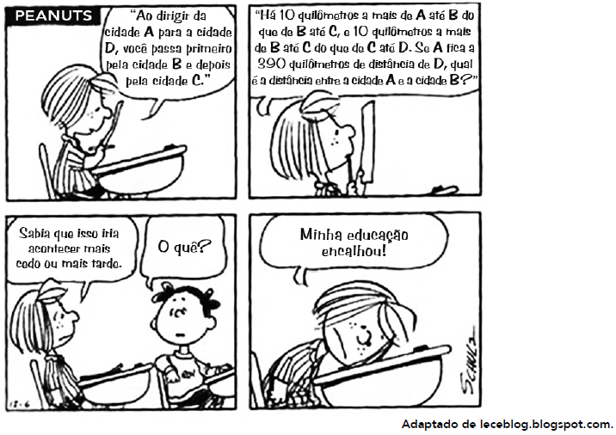

Na situação apresentada nos quadrinhos, as distâncias, em quilômetros, d_{AB}, d_{BC} e d_{CD} formam, nesta ordem, uma progressão aritmética. O vigésimo termo dessa progressão corresponde a:

a) − 50 b) −40 c) −30 d) – 20

Gabarito: A

$$\begin{aligned}\text{A disposição das cidades pode ser representada pelo esquema acima:} \\ i) x+\text{10}+\text{10}+x+\text{10}+x=\text{390}⇒3x=\text{390}−\text{30}⇒3x=\text{360}⇒x=\frac{\text{360}}{3}=\text{120} \\ \text{ii}) \begin{aligned}\left\{d_{\text{AB}}=\text{120}+\text{20}=\text{140} | \right.\left\{d_{\text{BC}}=\text{120}+\text{10}=\text{130} | \right.\end{aligned} \\ \end{aligned}$$

Questão 23) Na imagem da etiqueta, informa-se o valor a ser pago por 0,256 kg de peito de peru.

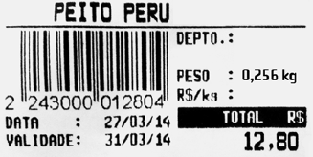

O valor, em reais, de um quilograma desse produto é igual a:

a) 25,60 b) 32,76 c) 40,00 d) 50,00
Gabarito: D

$$\begin{aligned}\left\{\begin{matrix}0,\text{256}\text{kg} & − & R\$\text{12},\text{80} \\ 1\text{kg} & − & x\end{matrix}\right. \\ x=\frac{(1)\text{.}(\text{12},\text{80})}{0,\text{256}}=\frac{\text{12800}}{\text{256}}=R\$\text{50},\text{00}\end{aligned}$$

Questão 24) Um funil, com a forma de cone circular reto, é utilizado na passagem de óleo para um recipiente com a forma de cilindro circular reto. O funil e o recipiente possuem a mesma capacidade. De acordo com o esquema, os eixos dos recipientes estão contidos no segmento TQ, perpendicular ao plano horizontal β.

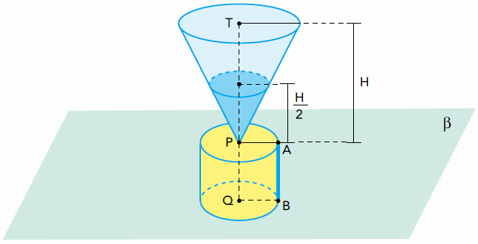

Admita que o funil esteja completamente cheio do óleo a ser escoado para o recipiente cilíndrico vazio. Durante o escoamento, quando o nível do óleo estiver exatamente na metade da altura do funil,$\frac{H}{2}$, o nível do óleo no recipiente cilíndrico corresponderá ao ponto K na geratriz AB. A posição de K, nessa geratriz, é melhor representada por:

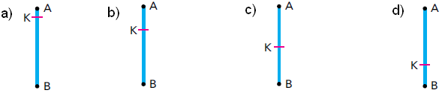
Gabarito: A

$$\begin{aligned}\text{Considere V os volumes do cone e do cilindro, pois possuem a mesma capacidade}\text{.} \\ \text{Seja v o volume do cone com a altura pela metade}\text{.}\text{ Assim:} \\ i) \frac{v}{V}={\left(\frac{H2}{H}\right)}^{3}⇒\frac{v}{V}={\left(\frac{H}{2}\text{.}\frac{1}{H}\right)}^{3}={\left(\frac{1}{2}\right)}^{3}=\frac{1}{8}⇒\begin{aligned}\left\{v=\frac{V}{8}→\text{ficou} \text{no} \text{cone} | \right.\end{aligned} \\ \end{aligned}$$

Questão 25) Na tabela abaixo, estão indicadas três possibilidades de arrumar n cadernos em pacotes:
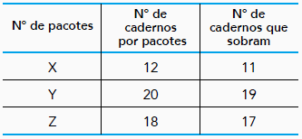

Se n é menor do que 1200, a soma dos algarismos do maior valor de n é:

a) 12 b) 17 c) 21 d) 26
Gabarito: B

$$\begin{aligned}\text{O enunciado indica que:} \\ \text{o resto da divisão de n por 12 é 11;} \\ \text{o resto da divisão de n por 20 é 19;} \\ \text{o resto da divisão de n por 18 é 17}\text{.} \\ i) \begin{aligned}\left\{n=\text{12}X+\text{11}→n=\text{12}X+\text{12}−1→n+1=\text{12}k_{1} | \right.\left\{n=\text{20}Y+\text{19}→n=\text{20}Y+\text{20}−1→n+1=\text{20}k_{2} | \right.\end{aligned} \\ \end{aligned}$$

Questão 26) As baterias B₁ e B₂ de dois aparelhos celulares apresentam em determinado instante, respectivamente, 100% e 90% da carga total.

Considere as seguintes informações:

• as baterias descarregam linearmente ao longo do tempo;
• para descarregar por completo, B₁ leva t horas e B₂ leva duas horas a mais do que B₁;
• no instante z, as duas baterias possuem o mesmo percentual de carga igual a 75%.

Observe o gráfico. O valor de t, em horas, equivale a:
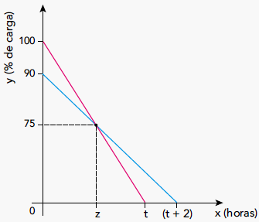

a) 1 b) 2 c) 3 d) 4
Gabarito: D

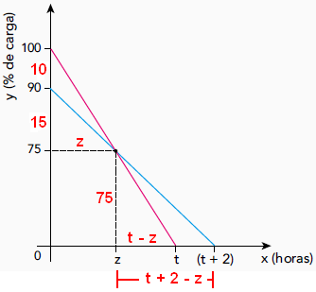

$$\begin{aligned}\text{Observando na figura acima a semelhança nos triângulos retângulos formados pelas retas que indicam o } \\ \text{descarregamento, temos:} \\ i) \frac{\text{25}}{z}=\frac{\text{75}}{t−z}→\frac{1}{z}=\frac{3}{t−z}→3z=t−z→4z=t \\ \text{ii}) \frac{\text{15}}{z}=\frac{\text{75}}{t+2−z}→\frac{1}{z}=\frac{5}{t+2−z}→5z=t+2−z→6z=t+2 \\ \text{iii}) \begin{aligned}\left\{4z=t→×(−3) | \right.\end{aligned} \\ \end{aligned}$$

Utilize as informações a seguir para responder às questões de números 27 e 28.

Questão 27) Uma loja identifica seus produtos com um código que utiliza 16 barras, finas ou grossas. Nesse sistema de codificação, a barra fina representa o zero e a grossa o 1. A conversão do código em algarismos do número correspondente a cada produto deve ser feita de acordo com esta tabela:

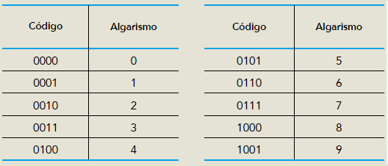
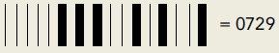
Observe um exemplo de código e de seu número correspondente:

Questão 27. Considere o código abaixo, que identifica determinado produto.

Esse código corresponde ao seguinte número:

a) 6835 b) 5724 c) 8645 d) 9768

Gabarito: A

Cada algarismos é representado por quatro dígitos.

Utilizando a conversão mostrada, temos: (0110)(1000)(0011)(0101) = 6835.

Questão 28) Existe um conjunto de todas as sequências de 16 barras finas ou grossas que podem ser representadas. Escolhendo-se ao acaso uma dessas sequências, a probabilidade de ela configurar um código do sistema descrito é:

a) $\frac{5}{2^{\text{15}}}$ b) $\frac{\text{25}}{2^{\text{14}}}$ c) $\frac{\text{125}}{2^{\text{13}}}$ d) $\frac{\text{625}}{2^{\text{12}}}$
Gabarito: D
$\begin{aligned}{\text{O total de sequências com 4 dígitos formados por 0 ou 1 são 2}}^{4}\text{ = 16}\text{.}\text{ Dessas sequências, não representam} \\ \text{ códigos seis delas: 1010, 1100, 1101, 1110, 1011 e 1111}\text{.}\text{ Portanto, das 16 apenas 10 formam um código}\text{.} \\ {\text{O espaço amostral é composto de 2}}^{\text{16}}\text{ formas de arrumar as barras finas ou grossas}\text{.} \\ \text{Formando códigos há 10 x 10 x 10 x 10 grupos de 4 dígitos}\text{.} \\ P(\text{código})=\frac{{\text{10}}^{4}}{2^{\text{16}}}=\frac{(2x5)^{4}}{2^{\text{16}}}=\frac{2^{4}x5^{4}}{2^{\text{16}}}=\frac{5^{4}}{2^{\text{12}}}=\frac{\text{625}}{2^{\text{12}}}\end{aligned}$
Questão 29) Observe no gráfico a função logaritmo decimal definida por y = log(x).
Admita que, no eixo x, 10 unidades correspondem a 1 cm e que, no eixo y, a ordenada log(1000) corresponde a 15 cm. A escala x:y na qual os eixos foram construídos equivale a:
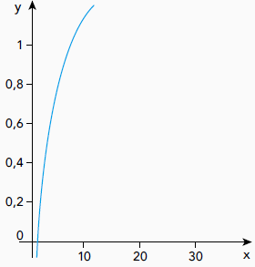
a) 5:1 b) 15:1 c) 50:1 d) 100:1

Gabarito: C

$$\begin{aligned}\text{Como log}(\text{1000})\text{ = 3, temos que a ordenada y = 3 está a 15 cm da origem}\text{.} \\ \text{Logo y = 1 está a 5 cm da origem}\text{.}\text{ Como há cinco divisões no eixo y de 0 a 1, 1cm equivale a 0,2 unidades}\text{.} \\ \text{Em X, cada unidade vale 10cm}\text{.}\text{ Estabelecendo a relação, temos:} \\ \begin{aligned}\left\{x:1\text{cm}→\text{10} \text{unidades} | \right.\end{aligned} \\ \end{aligned}$$

